Сказка во второй группе раннего возраста №2

**«Лесное чаепитие»**

**Герои:** лесные зверята - дети; Зайчик - Олейник О.А.; Сорока,рассказчица - Голубева Н.В.

**Реквизиты:** цветы на полянку, кустик с ягодками, ёлочка, домик, накрытый стол, яблонька.

**Музыкальное сопровождение:** «Ножки и ладошки», игра «Вальс-шутка», «Звуки птиц», «Ягода малина», «Лепим, лепим пирожок», «Летка-енка».

**«Лесное чаепитие»**

Собрались однажды лесные малыши на полянке и решили они устроить чаепитие. А к чаю нет ничего.

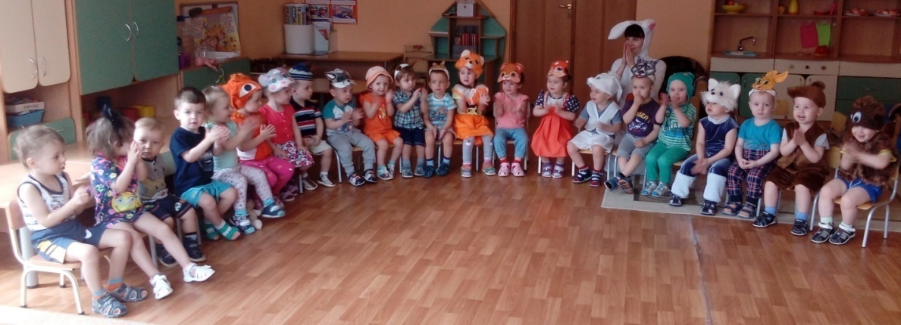

**Заяц:** А, давайте в лес пойдем ягод на пирог наберём!

**Малыши:**Ягоды бывают разные, малина растёт в лесу. За ней и пойдём.

Решили они и отправились в лес. Идут корзинками машут, по сторонам смотрят и песенку поют.

**Танец:** «Ножки и ладошки».

Пришли на полянку, а там цветочков видимо - не видимо! И так всем весело стало.

**Малыши:** А, давайте поиграем!

**Игра**«Вальс-шутка».

Наигрались, наплясались малыши, смотрят куст с малиной.

**Малыши:** ягоды все высоко висят, не достать их.

Уж они и лапки тянули, и на цыпочки становились, и подпрыгивали - нет, никак!

**Заяц:** Придумал! А давайте кустик сломаем.

**Звучит музыка:** «Звуки птиц».

**Сорока:** Нельзя, малыши веточку ломать, а то ягодки больше расти не будут.

**Малыши:** Тогда помоги нам, пожалуйста, ягодку собрать!

Села она на ветку и наклонила её почти до самой земли.

**Сорока:** Собирайте, пожалуйста!

Ягоды теперь висели прямо перед носом маленьких зверят.

Они обрадовались и начали ловко срывать спелую ягодку.

**Танец:** «Ягода - малина».

Набрали целую корзинку ягод.

**Малыши:** Спасибо, тебе, птичка! Прилетай к нам в гости на пироги с малиной!

Сорока помахала малышам и полетела по своим делам.

**Малыши:** Идемте домой.

**Танец:** «Ножки и ладошки».

Пришли малыши домой, замесили тесто и начали пироги печь.

**Песня:** «Лепим, лепим пирожок!»

Когда пирожки были готовы, птичка прилетела.

**Звучит музыка:** «Звуки птиц».

У всех было хорошее настроение и стали они петь и танцевать.

**Танец:** «Летка – енка».

Конец.